实训4
实训中让平常的kill信号达不到真正的效果，实现欺骗管理员的目的，实训的过程中需要在proc文件中创建我们需要的sigkill文件，让我们的pid号写入到里面，在真正的kill 某pid时，不让它去执行真正的kill信号就行，让其去读事先创建的sigkill文件中的pid号（此pid号是我们在终端上echo到文件sigkill的），如果是相同的pid号，则返回0，不去执行kill该pid的功能，实现欺骗，其他的pid号则可以正常被kill掉。
在int do_send_sig_info(int sig, struct siginfo *info, struct task_struct *p,
bool group)函数中，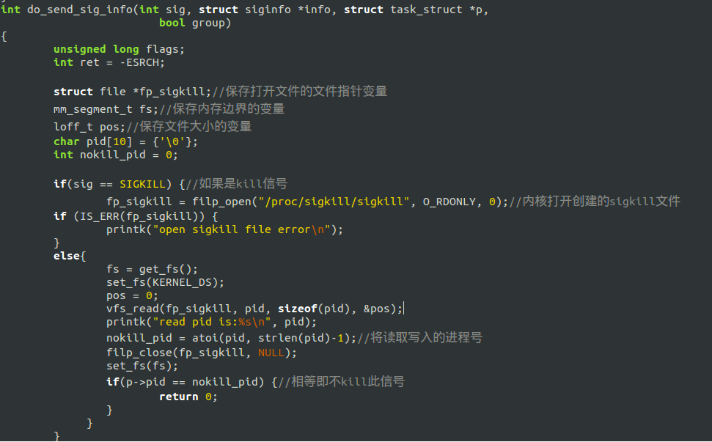
进行比较读入的pid是哪个pid号，然后将内核重新编译，在新内核中加载创建内核proc文件sigkill的模块task2.ko，然后测试是否达到欺骗的功能，在终端echo某个pid号到sigkill文件中，查看效果。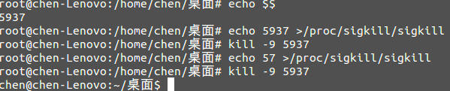
文件中的pid号被读取了，没有真正的kill该pid号实现了欺骗的功能。

